模拟电路篇(7)：制作迎宾器

【涉及知识】锡焊、认识光控电路、语音集成电路的应用、微小型电子小制作的装配技能
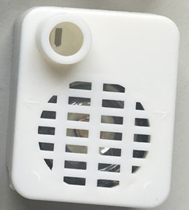
【技能目标】
- 进一步掌握锡焊技能；
- 学习装配微小型电子小制作；
- 初步尝试利用语音IC进行趣味电子小制作。
【任务实施】
一、项目说明
该制作采用光敏电阻作为传感器，当感受到环境光线变化时，触发语音芯片，发出“您好，欢迎光临！”语音。
科技兴趣班
二、活动实施
1.筹集本次实训所需器材（注：切割完所需器材后多余部分归到原位）；
选材 | 规格 | 数量 | 选材 | 规格 | 数量
漆包线 |  |  | 导线
焊锡丝 |  |  | 音乐集成块
助焊剂 |  |  | 前后壳
干电池 |  |  | 电池隔离塑料片
三极管 |  |  | 光敏电阻
三极管 |  |  | 光敏电阻筒
电阻 |  |  | 光敏电阻架
电阻 |  |  | 喇叭
电阻 |  |  | 正极弹片
磁介电容器 |  |  | 电解电容器
磁介电容器 |  |  | 螺丝
2.准备本次技能操作所需工具（注：工具使用完后归到原位）；
设备 | 规格 | 数量 | 是否合格 | 来源
电烙铁 | 30W | 1只 |  | 辅导员提供
剪刀 | 普通 | 1只 |  | 辅导员提供
尖嘴钳 | 普通 | 1只 |  | 辅导员提供
镊子 | 弯角、直 | 2只 |  | 辅导员提供
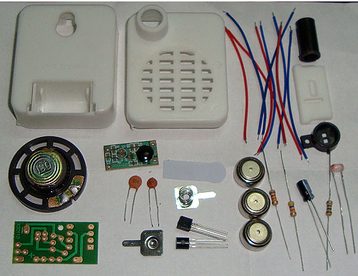
3.认识基本电路的组成，加油！
（1）初步认识直流电源的相关知识：观察直流电源的种类、极性、电压等常识性知识。
（2）初识基本电子元器件，结合元件清单逐一清点电子元器件，通过在清点的过程中初步认识电子元器件（不要求懂、只需大家熟悉而已）；
4.说明电路的工作原理：RG感受到光线变化，其阻值发生变化，从而产生一个变化的电信号，经过C2耦合Q2的基极，经过Q2、Q1两极放大后，触发语音芯片工作，由扬声器Y发出声音，触发一次播放一遍，R4是语音芯片的震荡电阻，其阻值的大小会影响语音的音调和语速。电路采用直流4.5V供电。
科技兴趣班
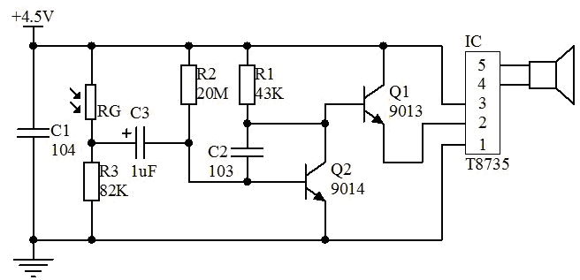
三、指导装配电路
1．装配语音芯片部分，连接好后接通电源，语音芯片应该发出欢迎光临的音频信号，在此让大家认识语音芯片电源接线的颜色区分，并且认识触发端的作用；
当语音芯片安装正确后，接通电源进行调试时应该能够听到“欢迎光临”的语音声响，注意芯片的3脚接电源正极，1脚接电源负极，4脚和5脚分别接扬声器的正负极，2脚是语音发声的触发端，当接通电源后用2脚的导线碰一下电源正极时，语音芯片应该发出“欢迎光临”的语音信号，大家细心调试，务必将电源极性不可弄错了。
2．利用万用表感受光敏电阻的工作特性。光敏电阻的测试：光敏电阻的直径： ，万用表的测试挡位： ，无光照时的阻值（暗态阻值）： ，有光照时的阻值（亮态阻值）： ，电路符号： ，电路标识符： ，判断结果： 。
3．根据原理图安装光控电路，特别仔细观察原理图光控电路与语音芯片的连接方式，然后进入统调阶段，首选测一下每一个纽扣电池的正负极性，和电压 伏特？当三节纽扣电池串联后总电压为 伏特？电路连接无误后进行整体装配，注意引线不要太长，否则盒子里面无法容纳。
四、 成果展示及评价
评价者 | 音频振荡器（30） | 焊接点的光滑度（30） | 光控控灵敏度（30） | 整体效果（10） | 成绩
自评
辅导员
说明：总评成绩=自评*0.5+辅导员*0.5；总评：
总评成绩≥85,获得5学分；85>总评成绩≥75,获得4学分；75>总评成绩,获得3学分。
五、任务结束收拾归位所用设备工具（4S要求）。
【任务拓展】
请大家将上面的电路原理图重复绘制一遍。

